(19) KG |  | (11) | 25
(51)⁶ | F04F 7/02

ГОСУДАРСТВЕННОЕ АГЕНТСТВО
ИНТЕЛЛЕКТУАЛЬНОЙ СОБСТВЕННОСТИ
ПРИ ПРАВИТЕЛЬСТВЕ КЫРГЫЗСКОЙ РЕСПУБЛИКИ (КЫРГЫЗПАТЕНТ)
(12) ОПИСАНИЕ ПОЛЕЗНОЙ МОДЕЛИ
к свидетельству Кыргызской Республики

(21) 970014.2
(22) 02.09.97
(46) 30.12.98, Бюл. № 4, 1998
(76) Таранов М.Н. (KG)
(56) А.с. SU № 1096407, кл. F04F 7/02, 1984
(54) Гидравлический таран
(57) Полезная модель относится к насосостроению, в частности, к конструкциям средств транспортирования жидкости, основанных на использовании гидравлического удара. Устройство обеспечивает подъем воды из водоисточника с большей производительностью, чем существующие, за счет применения ударного механизма, состоящего из двух клапанов, расположенных на одном водопропускном окне: первый - с внутренней стороны корпуса, контактируя с опорным седлом в момент закрытия, второй - с наружной стороны корпуса, контактируя с опорным седлом в момент закрытия. 1 ил.

Полезная модель относится к насосостроению, в частности, к конструкциям вибрационных средств транспортирования жидкости, основанных на использовании гидравлического удара, и может применяться в общехозяйственных системах подъема воды. Водоисточником могут служить реки, каналы, дренажные коллекторы и др., имеющие ток воды или гидравлический перепад уровней, обеспечивающих работоспособность гидравлического тарана.
Известно устройство для подъема жидкости (А.с. № 1188374, SU, Б.И. № 40, 1985), содержащее резервуар с выпускным патрубком, перекрываемым гибкой лентой, один конец которой сверху закреплен с патрубком, а второй конец - с подпружиненным поршнем, подающим воздух под расширяющийся насадок трубы.
Основным недостатком является очень малая производительность.
Наиболее близким по технической сущности и достигаемому результату является таран (А.с. № 1096407, SU, Б.И. № 21, 1984), содержащий воздушный колпак и подсоединенную к нему подводящую трубу с параллельно установленными, вертикальными ударным и нагнетательным клапанами, имеющими опорные седла, причем ударный клапан расположен ниже своего седла, а нагнетательный - выше седла и подпружинен в сторону открывания.
Основным недостатком прототипа является его малая частота ударов и, соответственно, низкая производительность, так как возобновление скорости движения воды в питающем трубопроводе, необходимого для мгновенного закрытия ударного клапана, происходит только за счет силы тяжести и требует определенного времени. Поэтому прототип имеет ограниченный диапазон применения.
Задача полезной модели - повышение производительности и коэффициента полезного действия.
Поставленная задача решается за счет того, что ударный механизм снабжен двумя клапанами, расположенными на одном водопропускном окне, один из которых закреплен в нижней части опорного седла с возможностью контактирования с ним и размещен на внутренней стороне корпуса, а второй – закреплен в верхней части опорного седла с возможностью контактирования с ним и размещен на внешней стороне корпуса.
Такое выполнение позволяет повысить частоту гидравлических ударов, не понижая их мощности за счет использования обратной фазы гидравлического удара, возникающего в питающем трубопроводе.
На чертеже показан общий вид устройства, поясняющий его работу. Гидравлический таран устанавливается в водоисточнике (канале) 1, перегороженным перемычкой 2 и соединенным питающим трубопроводом 3 с корпусом 4, на котором установлен ударный механизм, состоящий из двух клапанов 5, 6, перекрывающих водопропускное окно 7. первый - с внутренней стороны корпуса 4. контактируя с опорным седлом 8 в момент закрытия. Второй - с наружной стороны корпуса 4. контактируя с опорным седлом в момент закрытия. На верхней грани корпуса 4 расположено водопропускное окно 9, перекрываемое нагнетательным клапаном 10, расположенным внутри воздушного колпака 11, имеющего патрубок 12, соединяющий его с нагнетательным трубопроводом.
Гидравлический таран работает следующим образом. Поток воды, подпираемый перемычкой 2, создающей гидравлический перепад уровней (Z) из водоисточника 1 поступает в питающий трубопровод 3, а затем в корпус 4 и через водопропускное окно 7 изливается в атмосферу. При этом клапаны 5 и 6 открыты. Клапан 5 опущен верхней частью на дно корпуса 4 под воздействием своего веса, а клапан 6 отклоняется напором движущейся воды. Поток воды, двигаясь по поверхности клапана 5, создает эффект эжекции, вызывая его поднятие и мгновенное закрытие. В питающем трубопроводе 3 и в корпусе 4 образуется гидравлический удар, мгновенно повышающий давление в несколько раз. Под давлением поток воды устремляется в водопропускное окно 9, открывая нагнетательный клапан 10, поступает в воздушный колпак 11 и далее через патрубок 12 в нагнетательный трубопровод. После фазы прямого гидравлического удара в трубопроводе 3 образуется волна обратного гидравлического удара, под воздействием которой клапан 5 открывается, а клапаны 6 и 10 закрываются, в корпусе 4 возникает понижение давления ниже атмосферного. Далее при образовании обратного тока, вода в питающем трубопроводе с огромной скоростью устремляется в область пониженного давления в корпусе 4, открывает клапан 6 и мгновенно закрывает клапан 5. В результате возникает гидравлический удар большей мощности, чем предыдущий, вызывающий повышение давления большей величины, т.е. происходит ускорение и усиление прямого гидравлического удара. Образуется непрерывный цикл прямых и обратных гидравлических ударов.
По опытным данным ВНИИ Водгео величина скорости распространения волны гидравлического удара составляет 500-1000 м/сек. Исходя из этого частота ударов гидравлического тарана может достигать 100-150 уд/мин, тем самым, увеличивая его производительность в 3-4 раза, чем у существующих конструкций. Для остановки работы гидравлического тарана прерывается поступление воды из водоисточника в питающую трубу.

Формула изобретения
Гидравлический таран, содержащий воздушный колпак, подсоединенный к питающему трубопроводу; нагнетательный клапан и ударный механизм, выполненные из эластичного материала, имеющие опорные седла, расположенные в корпусе, отличающийся тем, что ударный механизм выполнен с двумя клапанами, расположенными на одном водопропускном окне, один из которых закреплен в нижней части опорного седла с возможностью контактирования с ним и размещен с внутренней стороны корпуса, а второй - закреплен в верхней части опорного седла с возможностью контактирования с ним и размещен с внешней стороны корпуса.

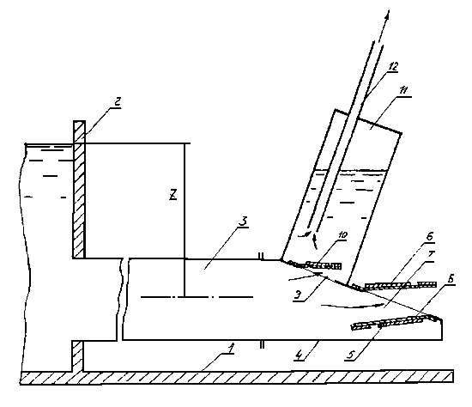

Составитель описания Сыдыков Дж.Д.
Ответственный за выпуск Ногай С.А.
___________________________________________________________________
Кыргызпатент, 720021, г. Бишкек, ул. Московская, 62, тел.: (312) 68 08 19, 68 16 41; факс: (312) 68 17 03
1

